Бесплатная вакцинация против бешенства у животных
03.04.2024
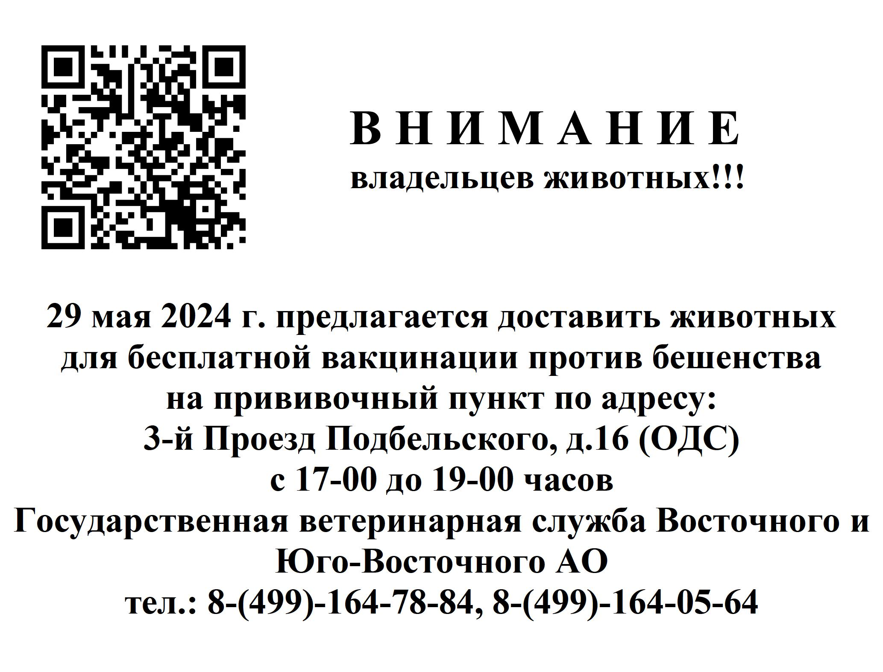

Адрес страницы: http://bogorodskoe.mos.ru/the-state-veterinary-service/detail/12290678.html
Управа района Богородское города Москвы

